Дата размещения – 12.12.2024
Дата истечения срока проведения независимой антикоррупционной экспертизы (не менее 10 рабочих дней с даты размещения) – 25.12.2024
Почтовый адрес для направления результатов независимой антикоррупционной экспертизы - 420012, г.Казань, ул.Груздева, д.5
e-mail – danila.politov@tatar.ru
На имя начальника отдела проектов планировок МКУ «Управление архитектуры и градостроительства
ИК МО г.Казани» Д.С.Политова

Проект постановления

Об утверждении проекта планировки и межевания территории
линейного объекта «Автомобильная дорога от ж.м.Кадышево
до природного заказника «Голубые озёра»

В целях обеспечения территории градостроительной документацией, в соответствии со статьями 42, 43, 45 и 46 Градостроительного кодекса Российской Федерации, согласно постановлению Правительства Российской Федерации от 02.04.2022 №575 «Об особенностях подготовки, согласования, утверждения, продления сроков действия документации по планировке территории, градостроительных планов земельных участков, выдачи разрешений на строительство объектов капитального строительства, разрешений на ввод в эксплуатацию», постановлению Кабинета Министров Республики Татарстан от 27.07.2022 №722 «Об установлении в 2022, 2023 и 2024 годах случаев утверждения проектов планировки территории, проектов межевания территории и внесения изменений в указанные проекты без проведения общественных обсуждений или публичных слушаний», постановлению Исполнительного комитета г.Казани от 03.06.2024 №2294 «О подготовке проекта планировки и межевания территории линейного объекта «Автомобильная дорога от ж.м.Кадышево до природного заказника «Голубые озера»», постановляю:
1. Утвердить проект планировки и межевания территории линейного объекта «Автомобильная дорога от ж.м.Кадышево до природного заказника «Голубые озера» (прилагается).
2. Опубликовать настоящее постановление, за исключением перечня координат характерных точек границ территории проекта планировки, перечня координат характерных точек границ зон планируемого размещения линейного объекта, перечня координат характерных точек границ зон планируемого размещения линейных объектов, подлежащих реконструкции в связи с изменением их местоположения, перечня координат характерных точек границ территории проекта межевания, перечня координат характерных точек границ образуемого земельного участка, перечня координат характерных точек границ планируемого сервитута на период строительства, перечня координат характерных точек границ планируемого сервитута на период эксплуатации (материалы для служебного пользования), в сетевом издании «Муниципальные правовые акты и иная официальная информация» (www.docskzn.ru) и разместить его на официальном портале органов местного самоуправления города Казани (www.kzn.ru) и на официальном портале правовой информации Республики Татарстан (www.pravo.tatarstan.ru).
3. Установить, что настоящее постановление вступает в силу после официального опубликования в сетевом издании «Муниципальные правовые акты и иная официальная информация» (www.docskzn.ru).
4. Контроль за выполнением настоящего постановления возложить на первого заместителя Руководителя Исполнительного комитета г.Казани А.Р.Нигматзянова.

________________

Приложение к постановлению
Исполнительного комитета г.Казани
от_______№_____

Проект планировки и межевания территории
линейного объекта: «Автомобильная дорога от ж.м. Кадышево до
природного заказника «Голубые озёра»
Проект планировки и межевания территории линейного объекта: «Автомобильная дорога от ж.м. Кадышево до природного заказника «Голубые озёра» состоит из:
I. Проекта планировки территории. Графической части. Чертежа границ зон планируемого размещения линейных объектов. Чертежа границ зон планируемого размещения линейных объектов, подлежащих реконструкции в связи с изменениями их местоположения.
II. Положения о размещении линейного объекта с перечнем координат характерных точек границ территории проекта планировки, перечнем координат характерных точек границ зон планируемого размещения линейного объекта, перечнем координат характерных точек границ зон планируемого размещения линейных объектов, подлежащих реконструкции в связи с изменением их местоположения.
III. Проекта межевания территории. Графической части. Чертежа межевания территории.
IV. Проекта межевания территории. Текстовой части с перечнем координат характерных точек границ территории проекта межевания, перечнем координат характерных точек границ образуемого земельного участка, перечнем координат характерных точек границ планируемого сервитута.
Перечень координат характерных точек границ территории проекта планировки, перечень координат характерных точек границ зон планируемого размещения линейного объекта, перечень координат характерных точек границ зон планируемого размещения линейных объектов, подлежащих реконструкции в связи с изменением их местоположения, перечень координат характерных точек границ территории проекта межевания, перечень координат характерных точек границ образуемого земельного участка, перечень координат характерных точек границ планируемого сервитута на период строительства, перечень координат характерных точек границ планируемого сервитута на период эксплуатации являются документами для служебного пользования и не подлежат публикации в сетевом издании «Муниципальные правовые акты и иная официальная информация» (www.docskzn.ru), размещению на официальном портале органов местного самоуправления города Казани (www.kzn.ru) и на официальном портале правовой информации Республики Татарстан (www.pravo.tatarstan.ru).
____________________

I. Проект планировки территории.
Графическая часть. Чертеж границ зон планируемого размещения линейных объектов.
Чертеж границ зон планируемого размещения линейных объектов, подлежащих реконструкции в связи с изменениями их местоположения.
(Лист 1)
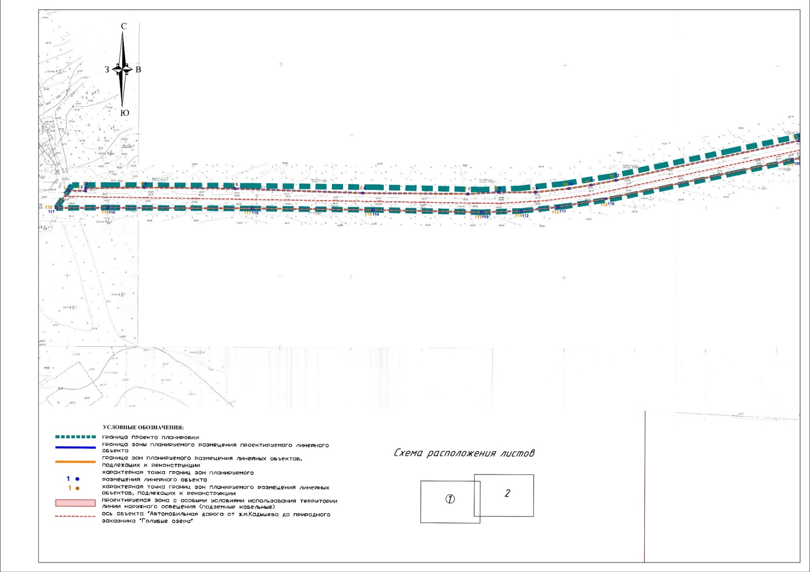
(Лист 2)
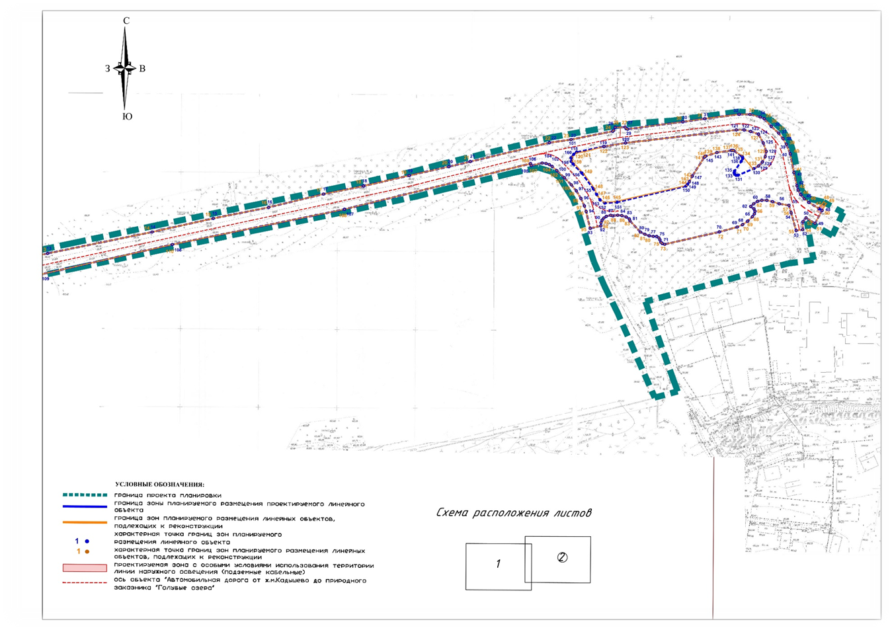
II. Положение о размещении линейного объекта

Проект планировки территории подготовлен в соответствии постановлением Исполнительного комитета г.Казани от 03.06.2024 № 2294 «О подготовке проекта планировки и межевания территории линейного объекта «Автомобильная дорога от ж.м. Кадышево до природного заказника «Голубые озера», муниципальным контрактом от 02.11.2024 №400 МБУ «Дирекция парков и скверов г.Казани» на разработку проекта планировки территории линейного объекта, а также в соответствии со статьями 42, 45, 46 Градостроительного кодекса Российской Федерации.
В административном отношении проектируемая дорога находится в Авиастроительном районе г.Казани и представляет собой проезжую часть автодороги от ж.м. Кадышево до природного заказника «Голубые озёра» с проектируемой парковкой.
Территория проектирования находится в зоне умеренно континентального климата и входит в подрайон II согласно схематической карте климатического районирования для строительства, относится к III дорожно-климатической зоне районирования Российской Федерации. Территорию характеризует наличие подземных и надземных инженерных сетей.
Согласно п.4.2. постановления Кабинета министров Республики Татарстан от 16.06.2003 №324 «Об утверждении положения о государственном заказнике регионального значения комплексного профиля «Голубые озера» на территории заказника допускается реконструкция, капитальный ремонт и ремонт ранее созданных объектов капитального строительства, в том числе линейных объектов.
Проектом планировки территории устанавливаются границы планируемого размещения линейного объекта. Размеры границ зон планируемого размещения линейного объекта принимаются исходя из целесообразности, функционального назначения объекта с учетом СП 42.13330.2016.
В соответствии с ГОСТ р 52398-2005 «Классификация автомобильных дорог основные параметры и требования» линейный объект «Автомобильная дорога от ж.м. Кадышево до природного заказника «Голубые озёра» относится к IV категории класса «Дорога обычного типа (нескоростная дорога)», согласно местным нормативам градостроительного проектирования городского округа Казань - к местным дорогам на незастроенных территориях (IV категория).
Площадь границы проекта планировки территории составляет 30 200 кв.м.
Площадь границы зоны планируемого размещения линейного объекта 16 312 кв.м.
Протяженность трассы линейного объекта составляет 1123 м.
Характеристики и параметры проектируемого участка представлены в таблице.

Технические характеристики и параметры проектируемого участка
N п/п | Наименование | Измеритель | Показатель
1 | Вид строительства |  | Капитальный ремонт
2 | Категория дороги | ГОСТ р 52398-2005 | IV
3 | Строительная длина | м | 1123
4 | Расчетная скорость | км/ч | 50
5 | Тип дорожной одежды и вид покрытия |  | капитальный,  асфальтобетон
6 | Число полос движения | шт | 2
7 | Ширина проезжей части | м | 6,00
8 | Ширина полосы движения | м | 3,00
9 | Ширина тротуара | м | 1,50
10 | Парковка | машиноместо | 55

Технические характеристики и параметры дороги приняты по СП 34.13330.2021 «СНиП 2.05.02-85* Автомобильные дороги» и СП 42.13330.2016 «Градостроительство. Планировка и застройка городских и сельских поселений».
Границы зон планируемого размещения линейного объекта определены с учетом существующих земельных участков.
Зоны размещения линейных объектов определены на основании действующих нормативов. Иным способом разместить данные объекты не представляется возможным.
Размеры отвода земель принимаются исходя из условий минимального изъятия земель, технологической целесообразности с учетом действующих норм и правил проектирования и решений по организации строительства.
Полоса отвода земли под строительство, эксплуатацию и обустройство объектов принята согласно Постановлению Правительства Российской

Федерации от 02.09.2009 №717 «О нормах отвода земель для размещения
автомобильных дорог и (или) объектов дорожного сервиса».
Отвод земли для производства работ и размещения временного строительного хозяйства необходимо оформить до начала производства строительно-монтажных работ.

Характеристика объектов инженерной инфраструктуры
Проектом предусмотрено строительство сопутствующих дороге сетей наружного освещении и отвод талых и дождевых стоков на рельеф местности.

Информация о необходимости осуществления мероприятий по сохранению объектов культурного наследия от возможного негативного воздействия в связи с размещением линейного объекта

На территории в границах проекта планировки отсутствуют объекты культурного наследия, включенные в Единый государственный реестр объектов культурного наследия (памятников истории и культуры) народов Российской Федерации и государственный учет объектов, обладающих признаками объекта культурного наследия.

Информация о необходимости осуществления
мероприятий по охране окружающей среды

В состав природоохранных мероприятий на объекте «Автомобильная дорога от ж.м. Кадышево до природного заказника «Голубые озёра» должны быть включены оперативные и предупредительные мероприятия в соответствии с действующими нормативными требованиями Федерального закона от 10.01.2002 №7-ФЗ «Об охране окружающей среды», Земельного кодекса Российской Федерации, постановления Кабинета министров Республики Татарстан от 16.06.2003 №324 «Об утверждении положения о государственном заказнике регионального значения комплексного профиля «Голубые озера», ГОСТ 17.4.3.02-85, ГОСТ Р 59070-2020, ГОСТ Р 59060-2020, ГОСТ 17.5.1.03-86, ГОСТ 17.5.1.06-84, ГОСТ Р 59057-2020, ГОСТ 17.5.3.05-84, ГОСТ 17.5.3.06-85 и др., в том числе в рамках последующих проектных и строительно-монтажных работ.
Информация о необходимости осуществления
мероприятий по защите территории от чрезвычайных ситуаций природного и техногенного характера, в том числе по обеспечению пожарной безопасности и гражданской обороне

Автомобильная дорога не является объектом производственного цикла и не имеет в своем составе опасных производств и их участков. Опасные вещества на объекте также отсутствуют. Соответственно, решения по локализации аварийных выбросов (сбросов) опасных веществ заданием на проектирование не определяются и в проекте не предусматриваются.
Предупреждение развития аварий, связанных с разрушениями строительных конструкций, достигается своевременным обнаружением начальных признаков таких аварий за счет постоянного надзора и мониторинга силами эксплуатирующей организации и прекращением (ограничением) движения по автомобильной дороге в случае возникновения аварийной ситуации по решению эксплуатирующей организации во взаимодействии с органами ГИБДД.
Район расположения проектируемых объектов не подвержен действиям опасных природных процессов (оползни, селевые потоки, снежные лавины и т.п.).
Для обеспечения пожарной безопасности проектируемых сооружений, в том числе на последующих этапах проектирования, предусмотреть мероприятия, определенные Федеральным законом от 30.12.2009 N 384-ФЗ «Технический регламент о безопасности зданий и сооружений».
Ближайшим подразделением пожарной охраны к территории проектируемого линейного объекта является пожарная часть № 5, расположенная по адресу: ул.Челюскина, 51, г.Казань, Республика Татарстан.

Мероприятия по гражданской обороне
Рассматриваемая территория линейного объекта не попадает в зоны возможных разрушений, химического и радиоактивного заражения, катастрофического затопления. Подготовка и проведение специальных мероприятий по гражданской обороне не требуются.

III. Проект межевания территории. Графическая часть.
Чертеж межевания территории.
(Лист 1)
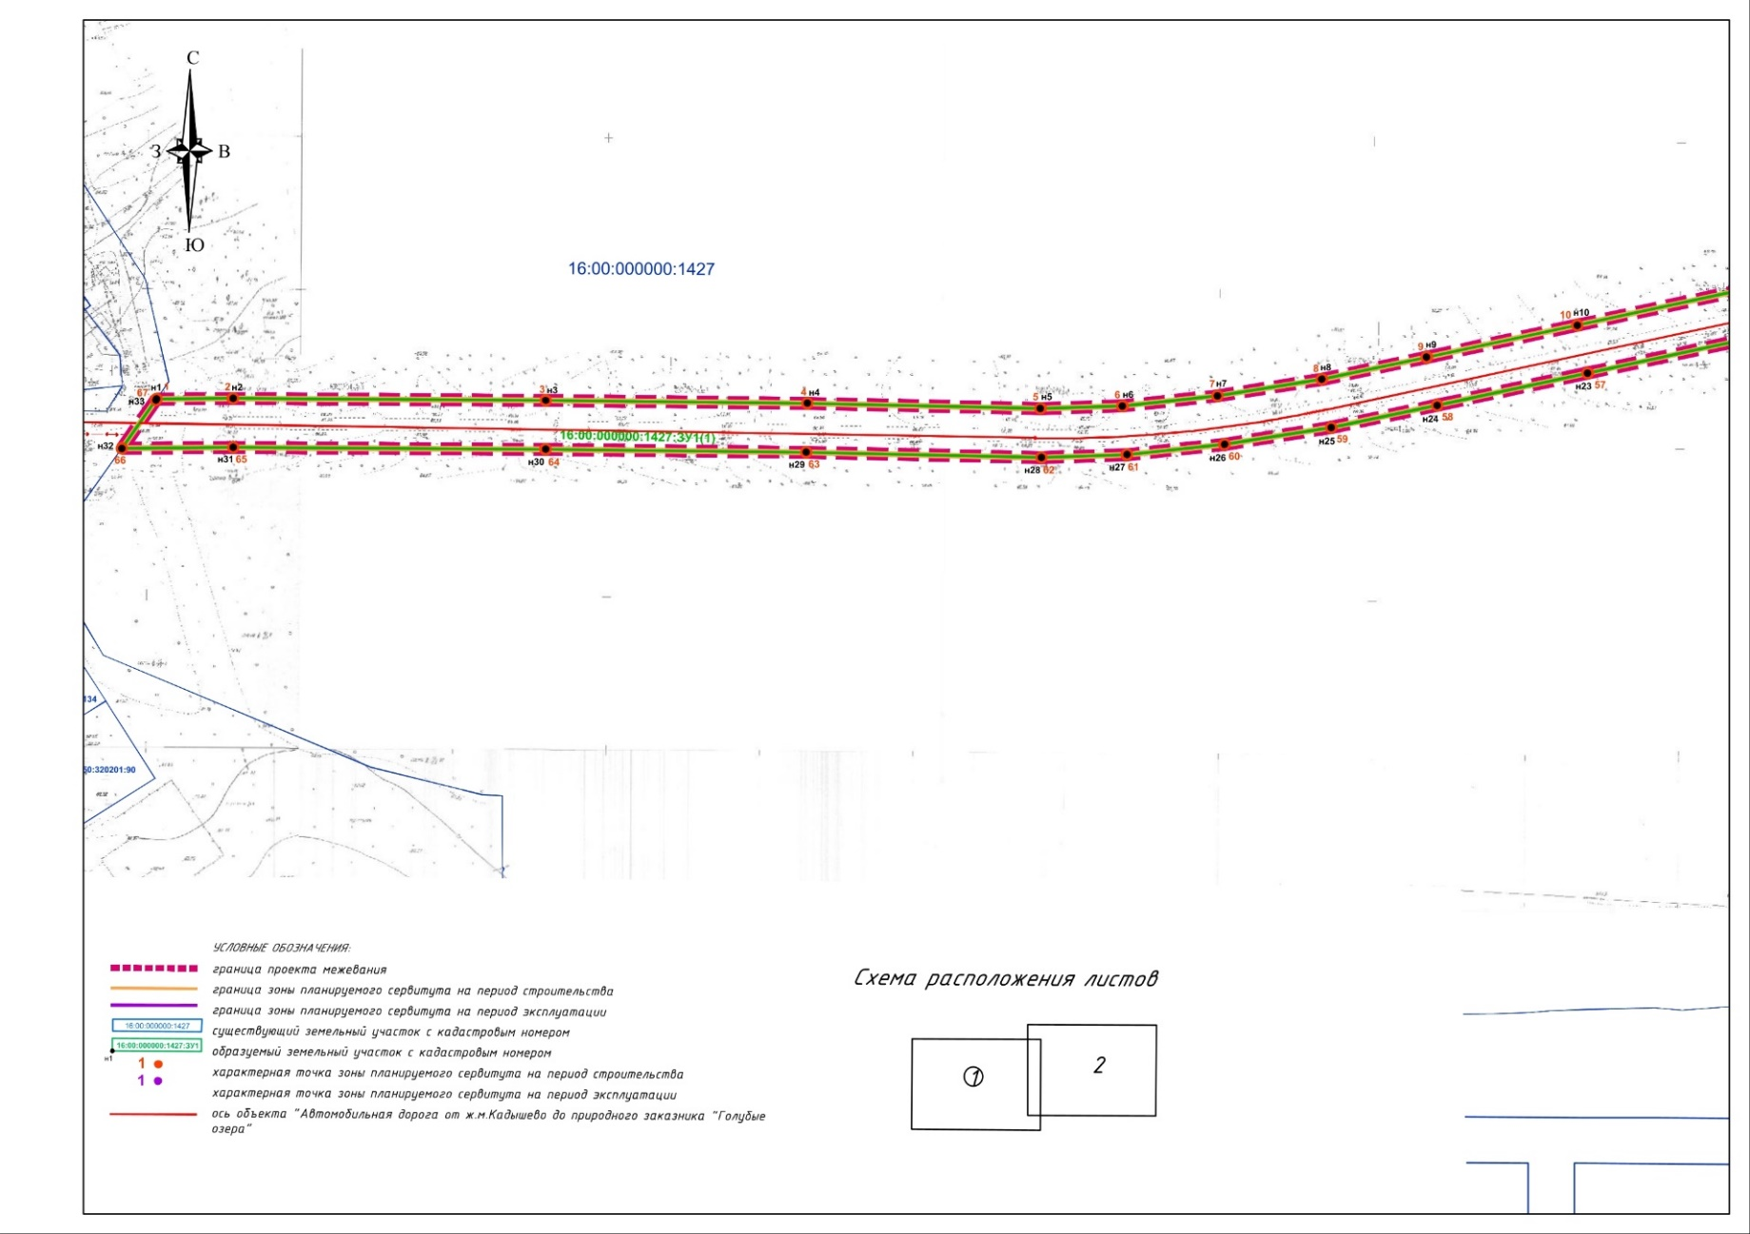
(Лист 2)
(Лист 2)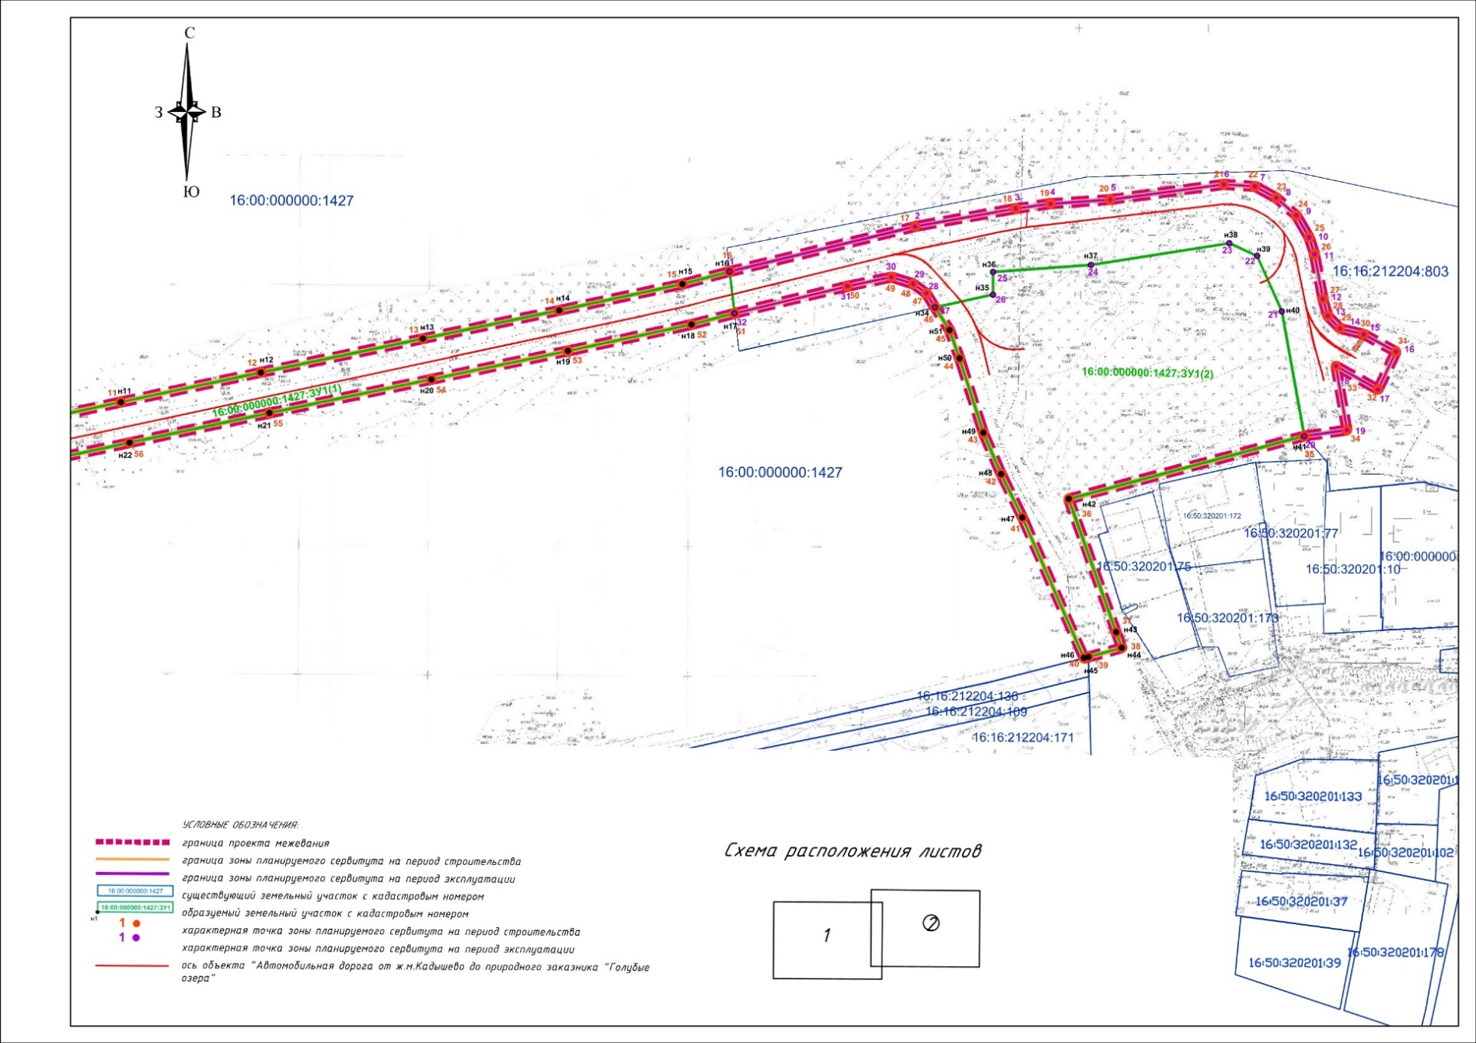
IV. Проект межевания территории. Текстовая часть

Проект межевания территории линейного объекта «Автомобильная дорога от ж.м. Кадышево до природного заказника «Голубые озёра» разработан на территории Авиастроительного района г.Казани в составе проекта планировки территории.
Проект межевания территории подготовлен в целях обеспечения устойчивого развития территории, формирования земельных участков общего пользования в границах планируемого размещения линейного объекта.
Проект межевания территории разработан для определения границы лесного участка, проектируемого для строительства, реконструкции, эксплуатации линейного объекта, а также установления рекомендуемых границ публичного сервитута.
С целью рационального использования земель проектом предусматривается минимальное использование земель при строительстве, реконструкции, эксплуатации объекта.
Рассматриваемая территория расположена в границах земельных участков с кадастровыми номерами 16:00:000000:1427, 16:16:212204:803.
Лесной участок площадью 23 661кв.м. сформирован в границах земельного участка 16:00:000000:1427, отведен в установленном порядке на землях лесного фонда, в административных границах Пригородного лесничества Авиастроительного района г. Казани Республики Татарстан, Высокогорского участкового лесничества, в составе лесного квартала, части лесотаксационного выдела: квартал 37 (части выделов 76, 86, 87, 88, 90, 93, 94, 95, 96). Земельный участок образуется путем раздела земельного участка с кадастровым номером 16:00:000000:1427 (далее – исходный земельный участок), принадлежащем на праве муниципальной собственности г.Казани, с сохранением исходного в измененных границах, Образуемый земельный участок является многоконтурным.
В соответствии с Федеральным законом от 31.07.2020 №254 Ст.3 - п.2. «Об особенностях регулирования отдельных отношений в целях модернизации и расширения магистральной инфраструктуры и о внесении изменений в отдельные законодательные акты Российской Федерации» виды разрешенного использования земельных участков, предназначенных для размещения объектов инфраструктуры, определяются утверждённой документацией по планировке территории таких объектов инфраструктуры. Виды разрешенного использования земельных участков в границах земель лесного фонда также определены в соответствии с Лесным кодексом Российской Федерации, лесохозяйственным регламентом пригородного лесничества.
Для образуемого земельного участка установить вид разрешенного использования в соответствии со ст.25 Лесного кодекса Российской Федерации, лесохозяйственным регламентом Пригородного лесничества - строительство, эксплуатация и реконструкция линейных объектов.
В целях образования земельных участков в границах планируемого размещения линейного объекта требуется проведение кадастровых работ. Сведения об образуемом многоконтурном земельном участке, в том числе сведения о площади, виде разрешенного использования исходных и образуемых земельных участков, возможные способы образования представлены в Таблице 1.

Таблица 1. Ведомость образуемых земельных участков.
Кадастровый номер исходного земельного участка | Форма собственности исходного ЗУ | Вид разрешенного использования исходного земельного участка | Обозначение  образуемого ЗУ | Пло  щадь, кв.м | Устанавливаемый вид разрешенного использования | Спо  соб образования
16:00:000000:1427 | муниципальная | Природный ландшафт | 16:00:000000:1427 ЗУ1  16:00:000000:1427:ЗУ1 (1);  16:00:000000:1427:ЗУ1 (2) | 23661  12459;  11202 | строительство, эксплуатация и реконструкция линейных объектов | Раздел с сохранением исходного в измененных границах

Необходимость изъятия образуемого земельного участка для государственных или муниципальных нужд отсутствует, так как исходный земельный участок 16:00:000000:1427 принадлежит на праве муниципальной собственности г.Казани.
В отношении части границ земельного участка 16:16:212204:803 рекомендуется установить публичный сервитут для обеспечения прохода или проезда через указанный земельный участок. Сведения о планируемом к установлению сервитуте приведены в Таблице 2.

Таблица 2. Перечень и сведения о площади планируемых сервитутов на период эксплуатации
Кадастровый номер земельного участка | Площадь публичного сервитута | Виды разрешенного использования
16:16:212204:803 | 6540 | заготовка древесины; заготовка живицы; заготовка и сбор недревесных лесных ресурсов; заготовка пищевых лесных ресурсов и сбор лекарственных растений; осуществление видов деятельности в сфере охотничьего хозяйства; ведение сельского хозяйства; осуществление научно-исследовательской деятельности, образовательной деятельности; осуществление рекреационной деятельности; создание лесных плантаций и их эксплуатация; выращивание лесных плодовых, ягодных, декоративных растений, лекарственных растений; выращивание посадочного материала лесных растений (саженцев, сеянцев); осуществление геологического изучения недр, разведка и добыча полезных ископаемых; строительство и эксплуатация водохранилищ и иных искусственных водных объектов, а также гидротехнических сооружений, морских портов, морских терминалов, речных портов, причалов; строительство, реконструкция, эксплуатация линейных объектов; осуществление религиозной деятельности; иные виды, определенные в соответствии с частью 2 статьи 6 Лесного кодекса Российской Федерации

В отношении части земельных участков 16:00:000000:1427, 16:16:212204:803 рекомендуется установить сервитуты в целях их использования в рамках строительства и реконструкции линейного объекта «Автомобильная дорога от ж.м. Кадышево до природного заказника «Голубые озёра» и прокладки инженерных коммуникаций в границах полосы отвода указанного линейного объекта.

Таблица 3. Перечень и сведения о площади планируемых сервитутах на период строительства.
Кадастровый номер земельного участка | Площадь публично  го сервитута | Виды разрешенного использования
16:00:000000:1427 | 23661 | природный ландшафт
16:16:212204:803 | 6540 | заготовка древесины; заготовка живицы; заготовка и сбор недревесных лесных ресурсов; заготовка пищевых лесных ресурсов и сбор лекарственных растений; осуществление видов деятельности в сфере охотничьего хозяйства; ведение сельского хозяйства; осуществление научно-исследовательской деятельности, образовательной деятельности; осуществление рекреационной деятельности; создание лесных плантаций и их эксплуатация; выращивание лесных плодовых, ягодных, декоративных растений, лекарственных растений; выращивание посадочного материала лесных растений (саженцев, сеянцев); осуществление геологического изучения недр, разведка и добыча полезных ископаемых; строительство и эксплуатация водохранилищ и иных искусственных водных объектов, а также гидротехнических сооружений, морских портов, морских терминалов, речных портов, причалов; строительство, реконструкция, эксплуатация линейных объектов; осуществление религиозной деятельности; иные виды, определенные в соответствии с частью 2 статьи 6 Лесного кодекса Российской Федерации

